台北市立松山高中 九十二學年度 第二學期 一年級 基礎生物 第二次期中考試卷
- 單選題：每題2分
1.~6.為題組
1999年9月21臺灣發生百年來大地震，在地震中南投的九九峰由原來的濃密的綠色森林一夕之間被震成光禿禿的一片岩石。2199年9月21日，某生態學家在九九峰做生態調查，發現此地區有10000棵草、600株樹、3000隻甲蟲、200隻兔和5隻山貓。
  - 在過去200年間，在九九峰發生了消長現象，下列那一個圖可說明消長的現象？
  - 下列何種物種結構，最有可能是此地出現的第一個先鋒群集？ (A)地衣群集 (B)蘚苔群集 (C)草本植物群集 (D)木本植物群集。
  - 在消長的過程中，不會出現下列何種現象？ (A)簡單的群集演變成複雜的群集 (B)食物網由簡單演變成複雜 (C)生物種類循環出現 (D)最後形成顛峰群集。
  - 下列有關顛峰群集的敘述，何者正確？ (A)群集內的族群種類及數目不會再發生變動 (B)因為優勢種取代其他物種，造成食物網變簡單 (C)對環境因子的忍受度較消長過程中的其他群集強 (D)不管任何環境，顛峰群集一定都是森林群集。
  - 此地區有10000棵草、600株樹、3000隻甲蟲、200隻兔和5隻山貓，以上各項合稱為何？ (A)個體 (B)族群 (C)群集 (D)生態系。
  - 下列有關族群和群集的敘述，何者正確？ (A)群集中的所有物種皆位於能量塔中的同一階層 (B)群集內部的族群間，只存在著相互競爭的關係 (C)同一生態系中族群的變動造成群集的變動 (D)族群內的成員數目會隨時間而變動但群集則否。
  - 下列物種多樣性的比較，何者不正確？ (A)淡水河上游＞淡水河下游 (B)原始林＞人工造林 (C)熱帶雨林＞極地 (D)農田＞草原。
  - 地球形成至今，已有四十六億年之久，生物演化也有三十多億年的歷史，幾乎各地都有生物存在，故現在所能看到的消長以下何者正確？ (A)初級消長為多 (B)次級消長為多 (C)初級與次級消長一樣多 (D)到目前為止沒有任何消長 。
  - 在相同大小的範圍內，隨機取樣得到同樣的兩個標本，機率最大的區域是？ (A)熱帶雨林區 (B)高爾夫球場的草坪 (C)珊瑚礁區 (D)原始林。
  - 下圖為兩個海洋島嶼，根據圖Ⅰ及圖Ⅱ判斷下列敘述何者正確？ (A)1970年時乙島的種內競爭小於甲島 (B)1980年以後甲島的鳥類總數就一直大於乙島 (C)1990年時乙島的物種多樣性大於甲島 (D)1990年時乙島種內競爭大於甲島 (E)甲乙兩島的物種多樣性不斷變小。
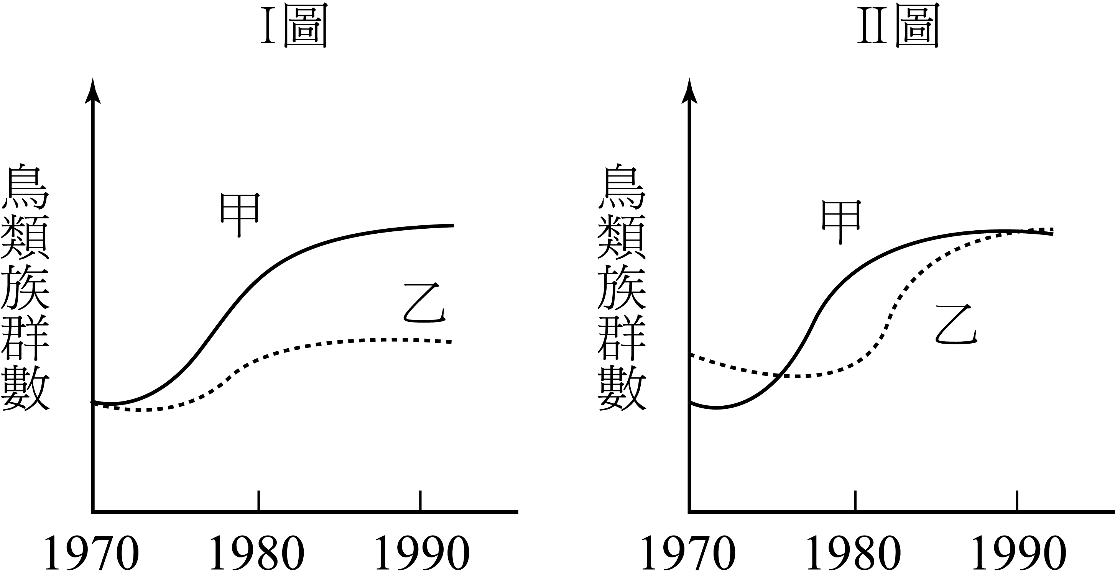
  - 某人站在樹下，測量者手拿尺往前伸直，測出此人身高在尺上的長度是5公分，而樹高長度則為30公分，已知此人身高是170公分，則樹高大約為多少公尺？ (A)5公尺 (B)10公尺 (C)15公尺 (D)20公尺。
12~16.為題組
某生態學家調查相隔200公里的兩森林(面積大約相等)其中直翅目昆蟲的數目，所得結果如下表，參考表中數據回答下列題目：
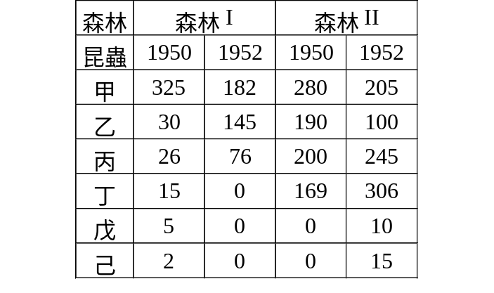
  - 以1950年調查數據而言，群集中物種豐度較大者為何？ (A)森林Ⅰ (B)森林Ⅱ (C)無法判斷。
  - 就1950年數據看，物種歧異度大的是？ (A)森林Ⅰ (B)森林Ⅱ (C)無法判斷。
  - 就1952年兩地比較，物種豐度大的是？ (A)森林Ⅰ (B)森林Ⅱ (C)無法判斷。
  - 比較1950、1952年森林Ⅱ中的變化，昆蟲戊、己數目增加的原因，可能為下列何者？ (A)出生率上升 (B)死亡率下降 (C)遷入 (D)基因突變由原有物種產生新種。
  - 森林Ⅰ自1950到1952年，昆蟲丁、戊，己數目減到0，最不可能原因為何？ (A)食性改變，導致絕種 (B)環境改變，食物減少 (C)森林大火 (D)天敵侵入。
  - 高溫炙熱的夏季裏，熱帶雨林的底層常較曠野陰涼，此現象主要肇因為何？ (A)熱帶雨林植物分層複雜 (B)熱帶雨林物種豐富生物歧異度高 (C)熱帶雨林是一個動態平衡系統 (D)熱帶雨林內分解作用快速。
  - 某陸地生態系消長過程中，各階段所出現的優勢植物演替情形如下列所示：地衣→蘚苔→野草→五節芒→灌木→喬木→森林 則此消長過程中生物歧異度最大的時期是在哪段時期？ (A)地衣期 (B)蘚苔期 (C)森林期 (D)喬木期。
  - 在甲、乙兩個生態系統交界的地方，有一過渡地帶，比較過渡地帶、甲區、乙區的生物種類與數量，下列敘述何者正確？ (A)過渡地帶的植物種類較少 (B)過渡地帶的動物種類較多 (C)過渡地帶的寄生性動物數量較少 (D)過渡地帶缺乏腐生性生物。
  - 微生物分布甚廣，對生態系有相當重要的影響，請問下列有關微生物的敘述，何者正確？ (A)微生物的個體都很微小，所有微生物都必須在顯微鏡下才能觀察得到 (B)微生物多為異營性生物，但也有少數種類可自行合成有機物，如：根瘤菌 (C)病毒不屬於生物，故不應該將之歸入微生物的範圍 (D)微生物為生命世界和無生命世界的橋樑，為維持一個平衡的生態系不可或缺的生物。
  - 我們說「大操場跑道中間的草地群集和和平樓前草地有不同的群集」，最主要的根據是何原因？ (A)群集中相同物種所在棲地不同 (B)兩地土壤光量不同 (C)兩地物種體型大小不同 (D)兩地物種種類、數量不同。
  - 下列哪一對生物，兩者之間的生態地位較為接近？ (A)車前草—酢醬草 (B)蛇—老鼠 (C)螞蟻—蚜蟲 (D)人—蛔蟲。
  - 火冠戴菊鳥是臺灣高海拔針葉林中常見一種美麗小型鳥類，雌雄體型及羽毛顏色差異很小。但他們在一棵針葉樹上活動的空間卻不一樣，雄個體偏好上層活動，雌個體偏好下層活動。造成這差異的可能原因是何者？ (A)可能因其天敵對捕食雌雄偏好不同所致 (B)可能因雌雄對光線偏好不同所致 (C)可能因為他們吃食對象的不同所致 (D)可能這現象是隨意形成。
  - 下列有關「生物對溫度適應」的敘述，何者不正確？ (A)一般生物細胞不適合生長在45℃以上的環境，因酵素易受破壞而代謝作用會停止 (B)微生物亦屬生物，故其適溫範圍與一般生物很相近 (C)有些細菌，可生活於90℃以上的溫泉中，故食物必需煮熟後才吃，以免受細菌感染 (D)有些細菌在零下14℃的低溫仍呈休眠狀態，故貯於冷凍庫之食物食用前需注意包裝或期限。
  - 下列有關生態系的連續性，何者正確？ (A)消長是生態系在時間上的連續變化，過程中有明顯的分界 (B)生態系在空間上呈連續分佈，且可因理化因素的梯度差異而劃分出界線 (C)在兩個生態系的交界處，不常形成混生群集，有非常明顯的界線 (D)在相隔很遠的二個生態系之間，無法發生物質和能量的轉換。
  - 一個生態系內生物的量與下列一項的關係最密切？ (A)光合作用是否旺盛(B)消費者的種類和數量 (C)食物網的複雜性 (D)分解者的多寡。
  - 下列有關生物族群週期性變動現象的敘述，何者正確？ (A)梟在白天活動，晚上休息，此為一種日變化 (B)臺灣海域的烏魚在冬季洄游，是一種季節變化 (C)水蚤在白天下沉，夜晚上浮，其節律週期約為24小時 (D)伯勞鳥在冬季南遷，其節律週期為一季。
  - 有A~E五種生物群集，分別含有以1~7為代號的物種，每個物種的密度不同，下表中列出了這些物種的平均密度(個數/m²)請據表分析，哪兩個群集的相似性最高？ (A)A和B (B)B和C (C)C和D (D)A和C。
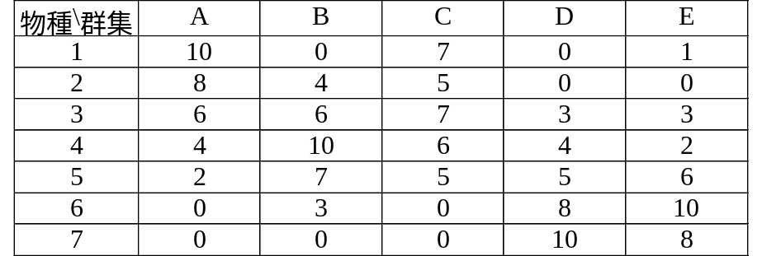

二、多選題：每題2分
  - 有關生態系的敘述，下列哪些是正確的？ (A)群集中的消長是一種漸進的、緩慢的連續性改變 (B)顛峰群集常需很久的時間才形成 (C)生態系是生物群集與環境間所形成的有秩序體系 (D)生態系間在時間上、空間上常是連續的 (E)環境不會影響群集中的活動。
  - 關於群集的消長，下列何者正確？ (A)裸露的岩地屬於初級消長，火山爆發地屬於次級消長 (B)初級消長的條件比較好，所以達成顛峰群集的時間比較短 (C)動物物種之結構也隨著植物物種之改變而改變 (D)初級消長是原有的群集被破壞，次級消長在開始時沒有生物 (E)在形成顛峰群集以前，生態系中物種歧異度會隨著消長的進行而減少。
  - 下列有關生物歧異度的敘述，何者正確？ (A)生物種類愈多，生物歧異度愈大 (B)生物的數量愈多，生物歧異度愈大 (C)生物種類的多少，是物種歧異度的指標 (D)物種歧異度變化可當環境變化的指標 (E)物種歧異度大，代表基因組合多，也代表較複雜的生態環境。
  - 下列有關森林群集垂直結構的敘述何者正確？ (A)針葉林的垂直分屬現象較落葉林複雜 (B)構成樹冠層的物種就是該群集的優勢物種 (C)草本層的植物必須是耐陰者方能生長 (D)淡水河口的紅樹林群集與南投地區的亞熱帶闊葉林群集具有相同的垂直結構。
  - 細菌的抗藥性能力愈來愈強，這情形產生，與下列何者有關？ (A)細菌繁殖過多 (B)細菌發生突變 (C)細菌間發生生存競爭 (D)天擇 (E)藥物對無抗藥性細菌的淘汰。
  - 野生動植物對人類的意義為何？ (A)有助於維持自然生態平衡 (B)保存了物種多樣性 (C)野生動植物可作為食物、衣料、醫藥等的來源 (D)為農耕、畜牧的重要資產 (E)豐富人類的生活。
  - 下列有關生物族群週期性變化的敘述，何者正確？ (A)臺灣森林中，大部分的鳥類在白天活動 (B)日變化的節律週期為24小時 (C)熱帶地區湖泊的浮游藻類常於春、秋兩季有較大的族群密度 (D)灰面鷲於清明前後過境臺灣南下，於國慶日前後北返 (E)動物在一天的活動時間可隨季節不同而改變。
  - 下列有關生態地位的敘述，何者正確？ (A)生產者、消費者的生態地位不同 (B)同生態系中，食蟲鳥類因食性相同，故生態地位相同 (C)同生態系中，生態地位相近者易有競爭現象 (D)啄木鳥是益鳥，故生態地位高 (E)蜜蜂的生態地位除了是初級消費者，亦是傳粉者。
  - 一個生態平衡的生態系具備有哪些特徵？ (A)能量和食物的輸入與輸出相對穩定 (B)生物種類和各物種的比例相對穩定 (C)有複雜的食物鏈和食物網 (D)有自我調節能力 (E)群集不再有明顯消長現象。
  - 群集消長過程中，下列哪些會發生變化？ (A)環境中的物化因子 (B)生物族群 (C)物種結構 (D)食物網 (E)能量塔的層數。
  - 臺灣之珍禽獸如雲豹、白面鼯鼠等都因過去濫捕而面臨絕滅。鑑於保育野生生物有其重要性及責任，國人哪些認知和行動？ (A)大量進口珍禽異獸 (B)臺灣盛產蝶類，可任意捕捉並製作標本，逢人展示，以示國人醉心於生物科學 (C)即使捕殺一隻野兔，也是違法的行為 (D)不嗜食野生動物 (E)政府應製定完備的狩獵法，獵捕時必須遵循狩獵法。
  - 下列各物質的製造及參與製造之生物的組合，哪些是正確的？ (A)醬油—乳酸菌 (B)養樂多—乳酸菌 (C)鎮江醋—醋酸菌 (D)法國麵包—酵母菌 (E)泡菜—黃麴菌。
  - 下列哪些可以是顛峰群落所呈現的面貌？ (A)草原 (B)寒原 (C)針葉林 (D)沙漠 (E)落葉林。
  - 有關微生物與環境間的關係，下列哪些是正確的？ (A)微生物有助於土壤中有機物的分解 (B)海洋生態系中最重要的生產者為矽藻、綠藻 (C)空氣中微生物含量的多少是大氣污染的指標之一 (D)人體腸道的細菌，和維生素A、C的吸收有關 (E)土壤中的固氮微生物對土壤中氮肥的增加有關。
  - 有關群集的物種結構、空間結構與生物歧異度的關係，何者正確？ (A)垂直結構越複雜，生物歧異度越高 (B)水平結構越複雜，生物歧異度越低 (C)物種結構越複雜，生物歧異度越高 (D)生物數量越多，物種結構一定越複雜 (E)生物歧異度越高，物種結構越複雜。
  - 哪些因子的差異性可決定生物群集的垂直分層現象？ (A)溫度 (B)緯度 (C)照光 (D)雨量 (E)含氧量。
  - 玉山國家公園的塔塔家鞍部曾發生森林大火，下列有關該地火災後的消長情形，何者正確？ (A)高山芒草大量出現 (B)白面鼯鼠大量出沒於松林間 (C)枯樹上常發現啄木鳥 (D)植物的歧異度降低 (E)藍腹鷳至該地覓食的頻率增加。
  - 下列何者是度量群集中物種歧異度的基礎？ (A)各種生物族群的密度 (B)組成的生物種類 (C)各種生物的分布情形 (D)各種生物的數量 (E)各種生物在族群中所占的比例。
  - 若以○→□→※→＊→◇代表群集的消長，下列敘述何者正確？ (A)□為先鋒群集 (B)◇為極相 (C)不管在空間上、時間上，它都是一個單方向、不可逆、連續的漸變過程 (D)○→◇，次級消長須時較初級消長為長。
  - 下列哪些屬於群集的基本特徵？ (A)有一定的生物組成 (B)各種生物互相依賴，相互影響 (C)與環境關係密切，並相互影響 (D)常有優勢分子主導群集的表現 (E)在生物上無分層現象，但時間上有晝夜節律。
  - 對巔峰群落與非巔峰群落的比較，下列何者正確？ (A)組成巔峰群落的生物種類個體比較大 (B)組成巔峰群落的生物種類壽命比較長 (C)巔峰群落的生物量比較大 (D)巔峰群落的物種更替比較慢 (E)組成巔峰群落的生物種類生物潛能比較大。
  - 保育自然資源，下列哪些是合理的作法？ (A)對於過度利用農地，予以施肥，實施輪作 (B)於某些廢棄物，加以處理再利用 (C)不再開發利用自然資源 (D)對於不可更新的資源應停止使用，並尋找其他物質代替 (E)曾經遭濫殺的野生動物要加以保護。

1 | B | 2 | A | 3 | C | 4 | C | 5 | C | 6 | C | 7 | D | 8 | B | 9 | B | 10 | D
11 | B | 12 | A | 13 | B | 14 | B | 15 | C | 16 | A | 17 | A | 18 | C | 19 | B | 20 | D
21 | D | 22 | A | 23 | C | 24 | B | 25 | B | 26 | A | 27 | C | 28 | D | 29 | ABCD | 30 | C
31 | ACDE | 32 | BC | 33 | BDE | 34 | ABCDE | 35 | ABE | 36 | ACE | 37 | ABCDE | 38 | ABCDE | 39 | CDE | 40 | BCD
41 | ABCDE | 42 | ABCE | 43 | ACE | 44 | ACE | 45 | AD | 46 | BD | 47 | BC | 48 | ABCD | 49 | ABCD | 50 | ABE
答案

